Gameupdater功能说明文档
界面说明:
以下是 2.0.0.14 (09年3月19日Build)Gameupdater升级界面。
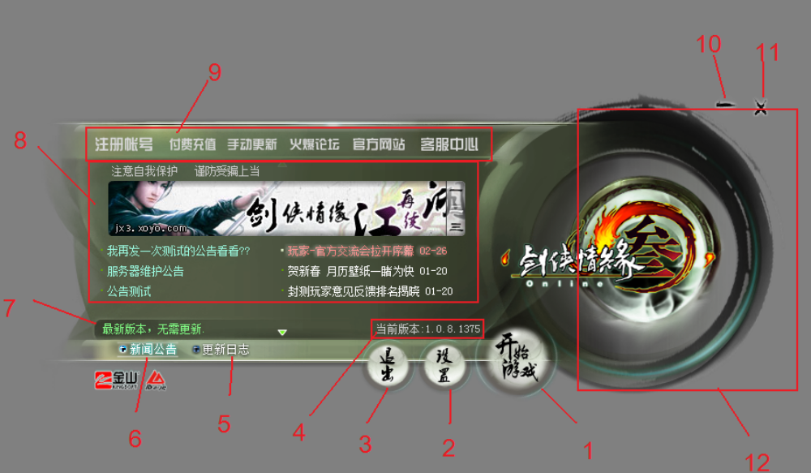
- 开始游戏按钮，点击会关闭更新窗口，然后进入游戏。如果当前目录中没有jx3client.exe那么弹出提示信息。此按钮在下载更新包过程中会变成“下载中”的动画提示按钮，点击无效果，更新完毕，或者过程中出错，则按钮变为可以点击的按钮。鼠标移动到上边有特效。
- 设置按钮，点击会弹出游戏设置程序界面。如果当前目录中没有gameconfig.exe那么弹出提示信息。此按钮在整个更新过程中都可用。鼠标移动到上边有特效。
- 退出按钮，点击退出更新程序。在下载更新包的过程中，点击会有提示“正在下载更新包，是否退出”，如果选“是”，那么退出更新程序，选择“否”则继续下载。在更新客户端的时候此按钮变为不可用的灰色，更新完毕或者出错变为可用。鼠标移动到上边有特效。
- 当前客户端版本提示。更新程序启动的时候，会显示当前版本号，当更新完毕后会修改为最新的版本号。版本号改变时有特效。
- 更新日志按钮，显示当前最新的更新内容。点击会出现卷轴式的日志显示器，按ESC，这个显示器会关闭。
- 新闻公告，点击会复位 8 的内容。
- 更新信息提示，当更新程序启动后，当前更新的状态和提示都会在这里显示。更新完成是绿色，失败提示是红色，更新中的状态为白色。更新状态有以下几种：更新程序自升级，正在下载更新包，正在更新客户端，更新完成以及最新版本，无需更新。
- 新闻公告区，显示当前最新的官方信息。
- 官方论坛等等链接地址，点击出现浏览器并进入相应的网站。
- 最小化按钮，点击后更新程序最小化到任务栏，鼠标移动上去有tip提示。
- 关闭按钮，功能同“退出按钮”。
- 进度条，显示下载更新包的进度，以百分比显示，风格为水墨。

Gameupdater相关文件说明：
- Update.dll：更新用的核心文件，主要用于完成升级功能。
- Gameupdater.exe：游戏更新的主程序，由gameupdater.exe和update.swf组成，使用winrar进行压缩合并到一个文件。
- Package.ini：pak文件路径已经遍历顺序的配置文件，更新程序在更新客户端的时候需要这个文件，缺少会提示“更新失败”。
- Gameupdater.ini：更新程序的配置文件，记录更新服务器的URL，端口，访问所需的用户名密码。（目前采用HTTP协议下载，所以端口、用户名和密码暂时没有使用）
- Version.cfg：客户端版本文件，记录当前客户端的版本以及语言。

Gameupdater详细更新流程：
- 启动后首先检查自身是否已经运行。
- 检查屏幕颜色，如果不是32位的，那么就显示有背景的黑色主题，颜色并不随时间改变而变化。
- 检查当前系统是否安装flash，或者flash版本是否大于9，这个2个条件有1个不满足就安装flash。
- 检查物理引擎，通过物理引擎安装时候所写的注册表项进行检查，没有就重新安装。
- 检查DX，首先检查系统目录中是否存在d3dx9_40.Dll这个文件，如果没有，那么检查注册表是否有JX3的项，如果还没有，那么就安装DX。
- 检查游戏更新程序所在目录是否存在update.Swf文件，如果不存在就从自身解压出update.Swf使用。
- 如果不是用手动更新包启动，那么就进入自动更新流程。
- 首先进入自升级的检查，会从更新服务器上下载updaterversion.Txt文件，并对文件内容进行分析，如果文件内的gameupdater.Exe版本号大于本地的，那么就检查当前剑网3客户端是否运行，如果运行则提示玩家关闭客户端，玩家关闭客户端后点重试则下载文件更新，如果点取消，升级程序关闭。
- 分析更新服务器上的autoupdateentry.Txt文件，并建立更新包队列，进行下载，如果没有更新就显示“最新版本，无需更新”的提示。
- 下载完毕后，开始从更新队列中取出包进行更新，当更新过程中遇到pak包，那么就先查看是否有package.Ini这个文件，如果没有就报错，有则判断第0个包加上欲更新的pak包文件大小是否超过1.8G，超过就分包，并修改 package.Ini，还检查当前磁盘是否有足够的空间，如果有，那么就合并，没有就报错。
- 更新完毕。
- 如果是手动更新包启动的，那么会跳过自更新的过程，只检查版本号是否可以更新，可以，那么就进入第10阶段，否则就报错。

PS：升级程序启动游戏是增加一个参数，有这个参数客户端可以启动，否则单独运行客户端会启动升级程序。
Gameupdater在第一次启动的时候会检测客户端所安装的游戏，分别搜索注册表，开始菜单和桌面的快捷方式，以下是所需要搜索游戏的列表，注册表的位置和EXE名字：

游戏名称 | 可能会写入注册表的位置 | 启动游戏所需要的EXE名称
SD敢达OL | HKEY_LOCAL_MACHINE\SOFTWARE\9you\SD敢达Online | GUpdate_CHINA.exe
春秋Q传 | HKEY_LOCAL_MACHINE\SOFTWARE\kingsoft\cqonline | CQOnline.exe
剑网1 | HKEY_LOCAL_MACHINE\SOFTWARE\Microsoft\Windows\CurrentVersion\Uninstall\剑侠情缘网络版客户端 | jxonline.ex
剑网2 | HKEY_LOCAL_MACHINE\SOFTWARE\Microsoft\Windows\CurrentVersion\Uninstall\剑侠情缘网络版2 | Jxonline2.exe
剑侠世界 | HKEY_LOCAL_MACHINE\SOFTWARE\Microsoft\Windows\CurrentVersion\Uninstall\剑侠世界 | jxonline.exe
梦幻西游 | HKEY_LOCAL_MACHINE\SOFTWARE\Microsoft\Windows\CurrentVersion\Uninstall\梦幻西游_is1 | my.exe
魔兽世界 | HKEY_LOCAL_MACHINE\SOFTWARE\Blizzard Entertainment\World of Warcraft | wow.Exe  Launcher.exe
魔域 | HKEY_LOCAL_MACHINE\SOFTWARE\Tqdigital\Soul | Play.exe
奇迹世界 | HKEY_USERS\S-1-5-21-3755760448-3218920860-3279771573-500\Software\Ahnlab\HShield | SUN.exe
天下2 | HKEY_LOCAL_MACHINE\SOFTWARE\Microsoft\Windows\CurrentVersion\Uninstall\天下贰 | tw2launch.exe
新龙骑士OL | HKEY_LOCAL_MACHINE\SOFTWARE\icrosoft\Windows\CurrentVersion\Uninstall\新龙骑士Online | 新龙骑士online.exe
永恒之塔 | HKEY_LOCAL_MACHINE\SOFTWARE\Microsoft\Windows\CurrentVersion\Uninstall\AION | PlayNCLauncher.exe
诛仙 | HKEY_LOCAL_MACHINE\SOFTWARE\Classes\ZPWUpdatePack | patcher.exe
DNF | HKEY_LOCAL_MACHINE\SOFTWARE\Tencent\DNF | DNFchina.exe
仙剑OL | HKEY_LOCAL_MACHINE\SOFTWARE\Microsoft\WINDOWS\CURRENTVERSION\Uninstall\{0650D9A9-07CC-4297-9040-140BA1084526} | palonline.exe
热血传奇 | HKEY_LOCAL_MACHINE\SOFTWARE\snda\Legend of mir | Mir.exe
天龙八部 | 无可检查的注册表项 | Launch.exe

